باسمه تعالی و بذکر ولیّه
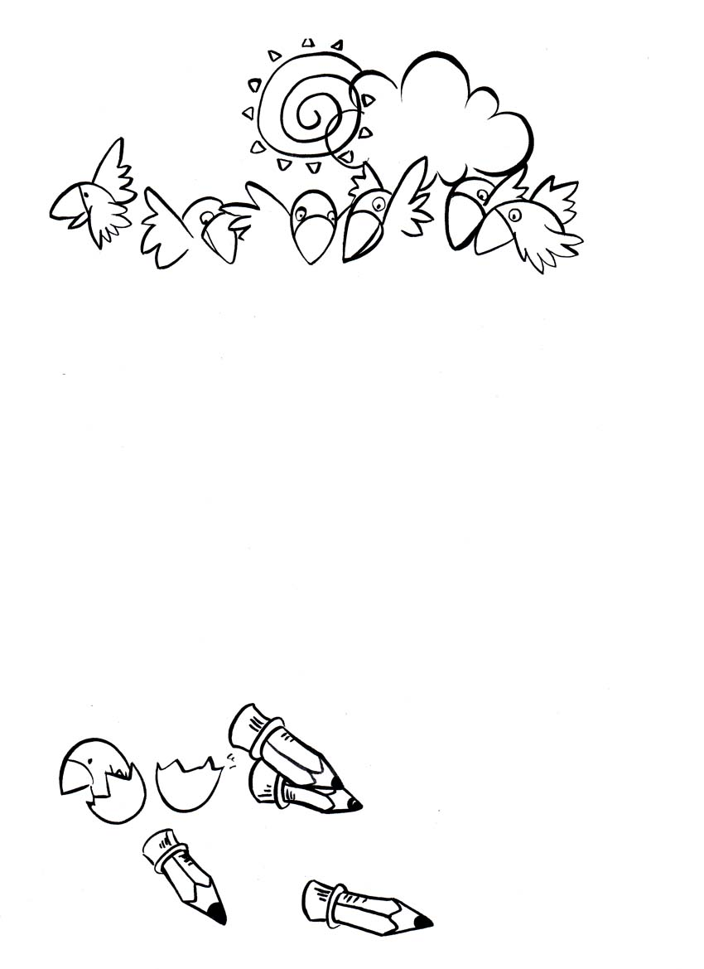

دوست خوبم! جواب هر مورد را در جدول پیدا کن.

- انتقامگیرنده
م | ن | ت | ق | م
ع | م | ه | د | ی
م | ص | ل | ح | ی
د | م | ح | م | د
م | ن | ت | ظ | ر
- هدایتشده
- اصلاحکننده
- نام حضرت
- در انتظار

حالا ببین با حروف باقیمانده، چه کلمهای میتوانی بسازی؟

.....................
مبارک.

